Massivrohrs. FRSM 156-162 M10/M12 fvz FRSM 156-162 M10/M12 fvz

fischerwerke

Eigenschaften

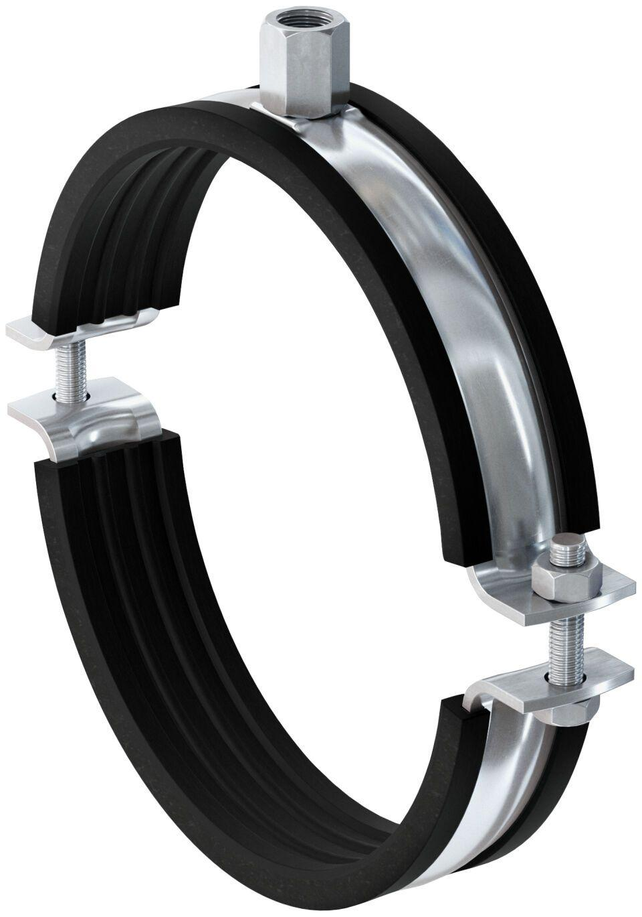

GTIN:

4048962413298

HAN:

558538

Oberfläche

feuerverzinkt

Werkstoff

Ethylen-Propylen-Dien-Kautschuk (EPDM), Stahl

Querschnitt

kreisförmig

Durchmesser (mm)

156,00 - 162,00